川崎支部支部長 山岸一雄 （執筆：赤津武雄）
川崎支部便り 第53号 （2022年6月）
オープンで各自が主役：川崎支部

人生を豊かに（雑学のすすめ）
人参は切って放置すると、ビタミンCが2倍に
人参の皮部はビタミンCが豊富ですが、実よりも皮部の方がカルシウム、マグネシウムが4倍以上、リンやビタミンKが7倍以上も多く含まれています。葉物野菜の場合、切って放置するとビタミンCは切り口から酸化しますが、根菜の場合は切断のストレスで、ビタミンCが増加します。データによると、切って25℃で2日間放置した人参のビタミンCは、最大2倍に増加しました。冷蔵庫保存でもビタミンC が増加する結果が有るので、切ってから1～2日放置すると良いです。ビタミンC量の順位は、下の先端3～4ｃｍ>上から2ｃｍ部分の先端>下から4～6.5ｃｍ部分の下部>中央部となります。人参の縦切りと横切りを比較すると、劣化を早める二酸化炭素の発生量は、縦切りが横切りの、なんと5倍以上です。輪切りにする時は、薄切りではなく3ｃｍ程度の輪切りにした方が、より長持ちします。人参は冬が旬なので、甘みを増すだけでなく、βーカロテン量等も身の中に蓄えています。お得です。
川 崎 点 描 ： 川崎支部活動拠点
【随筆リレー① 川崎市溝口育ち】
新入生の皆様、ご入学おめでとうございます。学校生活にも慣れ、お友達が出来たと思います。私は1961年に電気工学科に入学し、インドネシア国からの留学生がクラスメイトでした。共に勉学に勤しんだことを思い出します。留学生たちから、インドネシア国の文化、習慣、日常生活や食事などの異文化を教えて頂きました。日本との文化の違いに驚きました。
私は川崎市高津区溝口に住んでいたので、大井町線で通学していましたが、当時の大井町線は単線で、溝口から二子橋を人、自転車、車と共に運行していました。私は自転車で通学していたので、人や車に注意しながら、雨天、風雨の強い日にも負けないで通学しました。
路面電車の「玉川電車」は溝口から渋谷まで運行していましたが、その後は地下に移動して渋谷までの直通運転になりました。この「玉電」は1907（明治40）年に、渋谷と玉川間が開業し、この路線を開業させたのが玉川電気鉄道でした。多摩川の砂利を都市部に運ぶ役割が大きかった電車でした。次第に路線網を拡大し、1925（大正14）年に現在の世田谷線を開通させました。会社名は玉川電気鉄道でしたが、当時の路線図（以下を参照）にもある様に、玉川電車と略して呼ぶことが多く、さらに縮めた言葉がより親しみがこもった「玉電」です。
その後、1936（昭和11）年に東京横浜電鉄（のちの東急電鉄）が傘下におさめ、戦後は東急玉川線・世田谷線となりました。高度成長期、玉川線が走った国道246号はクルマの通行量も増大し、高速道路の建設計画もあったことから、惜しまれつつも1969（昭和44）年に玉川線や砧線は廃止されることになり、「玉電」は世田谷の一角に押し込められました。
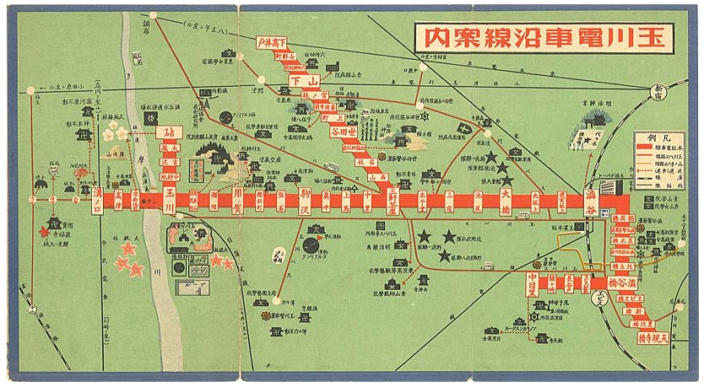
上の貴重な路線図は1930年代で、天現寺橋から溝ノ口まで路線は延びていました。
母校である東京都市大学は、年々施設や内容が充実し、卒業生も世界各地に進出して活躍しています。私たち卒業生もその活躍を楽しみにしています。新入生の方々も、学業に励み、充実した学生生活をお送り下さい。

支部の活動
① 2022年04月16日（土）は夢キャンパスで、第19回定例講演会を開催しました。
「独立する技術者のためのノウハウ集 〜稼ぎ方，やり甲斐，楽しみ方〜」
「技術士」という視点から「独立する技術者のためのノウハウ集」です。
元技官でコンサルタントの小林政徳氏（機械工学科OB)の講演会です。
動画を川崎支部のホームページに掲載しています。
動画のリンクは以下です。
https://1drv.ms/u/s!AqtToheEzXINg1T-CCcAwSHEVr9U?e=WhdHwW
② 2022年6月11日（土）は第4回パークゴルフ大会（川崎市高津区宇奈根・久地地内 多摩川う
なねパークゴルフクラブー二子新地駅から徒歩約20分）

ご存じですか
「～ですよね」 例として、「この第三者がヤングケアラーの状況を理解して、相談できる環境をつくると、こうしたことがやはり，大切ですよね。」。「よね」には，「自分が感じたことにあなたも同意しますね」というニュアンスがあります。「～ですよね」は「親しみやすさ」を演出したい場面などでよく使われる表現ですが、異なる意見を持っている人に対しては、やや「押しつけがましい」という印象を与えてしまい、逆効果になることもあります。使い方に少し注意が必要でしょう。
皆様のご意見・ご感想をお待ちしています。（連絡先：k_yamagishi@hexel.co.jp 山岸宛）

